Biefstuk Stroganoff
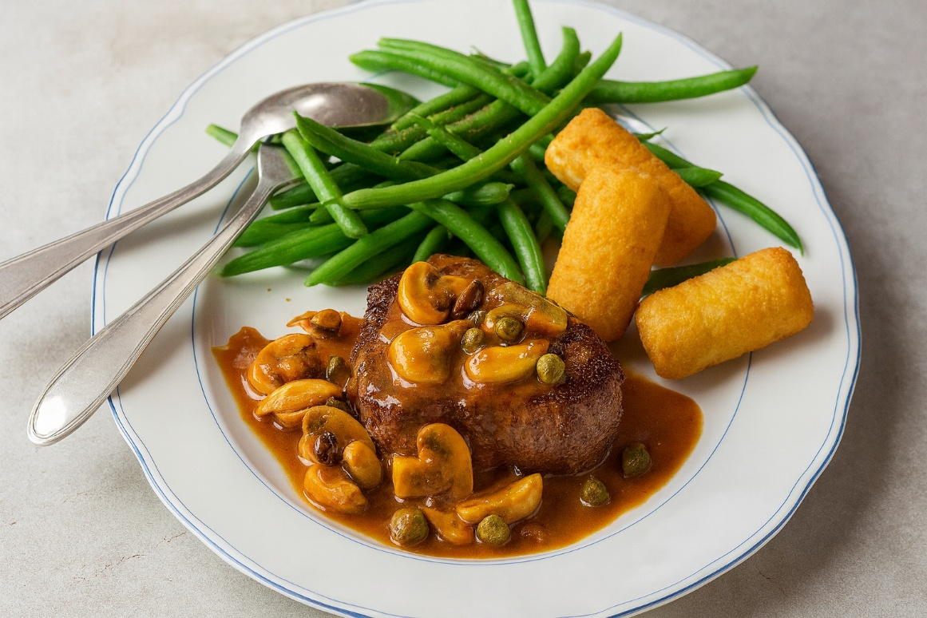

Ingrediënten: 2 personen
- 2 biefstukken van ca. 150 g 2 eetlepels zonnebloemolie
- 1 kleine ui, gesnipperd 2 teentjes knoflook, geperst
- 1 eetlepel tomatenpuree 100 g champignons, in plakjes
- 1 theelepel mosterd 2 augurken, gesnipperd
- 1 eetlepel kappertjes 200 ml kookroom

Bereiden: Bestrooi de biefstukken met peper. Verhit 1 eetlepel olie en fruit hierin de sjalotjes en knoflook. Voeg de tomatenpuree toe en bak deze 1 minuut mee. Schep de champignons erbij en bak ze kort mee. Meng de mosterd, augurken, kappertjes en kookroom erdoor en laat dit 3 minuten zachtjes koken.
Verhit in een andere pan de rest van de olie met wat boter en bak de biefstukken 2 minuten per kant. Bestrooi ze met zout. Serveer het vlees op warme borden met de saus ernaast.

